APOSTILA DO ALUNO — AULA 12
Organização de Dados
Curso: Técnico em Desenvolvimento de Sistemas | Turma: 103513 | Disciplina: Modelagem de Sistemas (82h + 04h planejamento)
Data: 23/10/2026 (sexta-feira) | Horário: 07:30 às 11:10

Objetivos desta aula
- Diferenciar dado, informação e decisão, e explicar por que se organiza antes de analisar.
- Reconhecer as partes de uma tabela de dados (registro, campo, célula, chave) e ligá-las ao diagrama de classes.
- Ler e escrever um dicionário de dados.
- Usar as 5 dimensões da qualidade de dados para encontrar os 7 problemas típicos de uma planilha.
- Aplicar no Excel o checklist de organização e documentar o trabalho num registro de limpeza.
- Prevenir dados sujos na origem e cuidar de dados pessoais.
- Encontrar os problemas que sobraram numa planilha “organizada”.

1. Do dado à decisão
Até aqui modelamos o TechBurger por dentro (regras, requisitos e UML), pensamos em quem usa (UX) e em com quem ele conversa (integrações). Todo esse sistema gera DADOS: pedidos, pagamentos, notas. Hoje aprendemos a organizá-los — o primeiro passo para que a gerente Fernanda tome decisões com base em números confiáveis. Na próxima aula, fazemos uma revisão geral de tudo o que vimos.
 | O que é | Exemplo no TechBurger
Dado | O registro solto, do jeito que foi anotado | “41,8”, “pix”, “16-10-26”
Informação | Dados organizados e combinados | “Faturamento do dia 16/10: R$ 505,10; 8 dos 16 pedidos em PIX”
Decisão | O que a empresa faz com a informação | “Destacar o PIX no app”

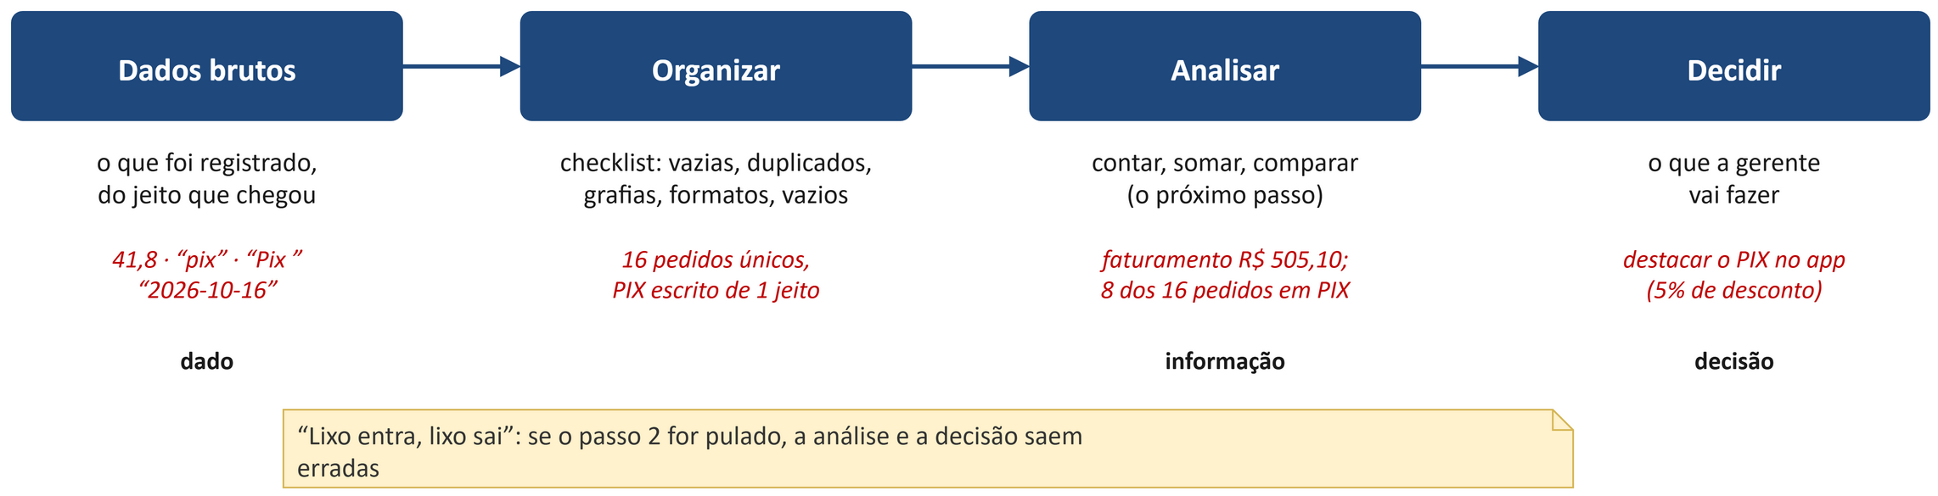
Figura 1 — Do dado à decisão: organizar é o passo que não pode ser pulado.

1.1 “Lixo entra, lixo sai”
Na planilha bruta dos pedidos do dia 16/10, a SOMA da coluna Valor dá R$ 565,20. Depois de organizar, o faturamento dos pedidos concluídos é R$ 505,10. A soma bruta contou 2 pedidos repetidos e 1 pedido cancelado — e ignorou, sem avisar, 2 valores escritos como texto. Da mesma forma, =CONT.SE(D:D;"PIX") responde 6 pedidos em PIX, quando a resposta certa é 8. Nenhum erro aparece na tela: o Excel não sabe que a conta está errada. Por isso a regra prática é: nunca analisar sem antes organizar.
Por que o Excel não avisa? Porque, para ele, a conta está certa: a SOMA soma os números que encontrou, o CONT.SE conta as células iguais ao critério. Quem sabe que “Pix ” com espaço é PIX, que o pedido 1007 é o mesmo pedido e que um cancelado não é venda somos nós — com o dicionário de dados e as regras de negócio.

1.2 De onde vêm os dados do TechBurger
Os pedidos do app saem do banco de dados do sistema (Aulas 5 e 11); os do balcão são digitados à mão pelos atendentes; os do app parceiro de delivery PedeJá chegam em outro formato, com outros nomes e significados (a interoperabilidade da Aula 11). Quando tudo é juntado numa planilha para análise, os problemas aparecem — e quanto mais digitação livre, mais sujeira: “app”, “APP”, “Aplicativo”...

2. Dados em tabela

2.1 Anatomia de uma tabela
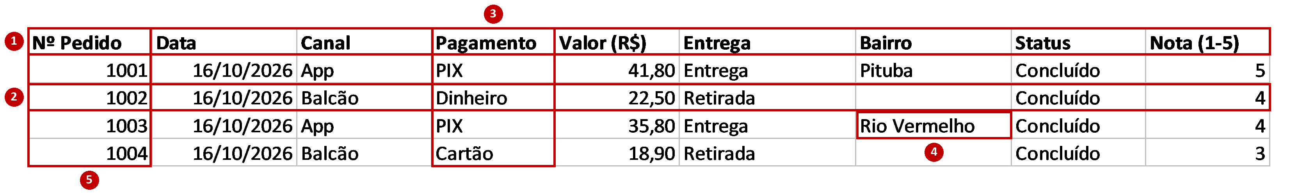
Figura 2 — As partes de uma tabela de dados.
O cabeçalho (1) dá nome a cada coluna. Cada linha (2) é um REGISTRO — um pedido. Cada coluna (3) é um CAMPO — uma característica do pedido. Cada célula (4) guarda UM valor. A CHAVE (5) é o campo que não se repete e identifica cada registro: na planilha de pedidos, o Nº Pedido.

2.2 A classe vira tabela
Uma tabela de dados é o diagrama de classes “guardado”: cada atributo da classe vira uma coluna, cada objeto (um pedido) vira uma linha, e o atributo que não se repete (numero) vira a chave. Atributos calculados, como /valorTotal, aparecem na planilha já prontos.
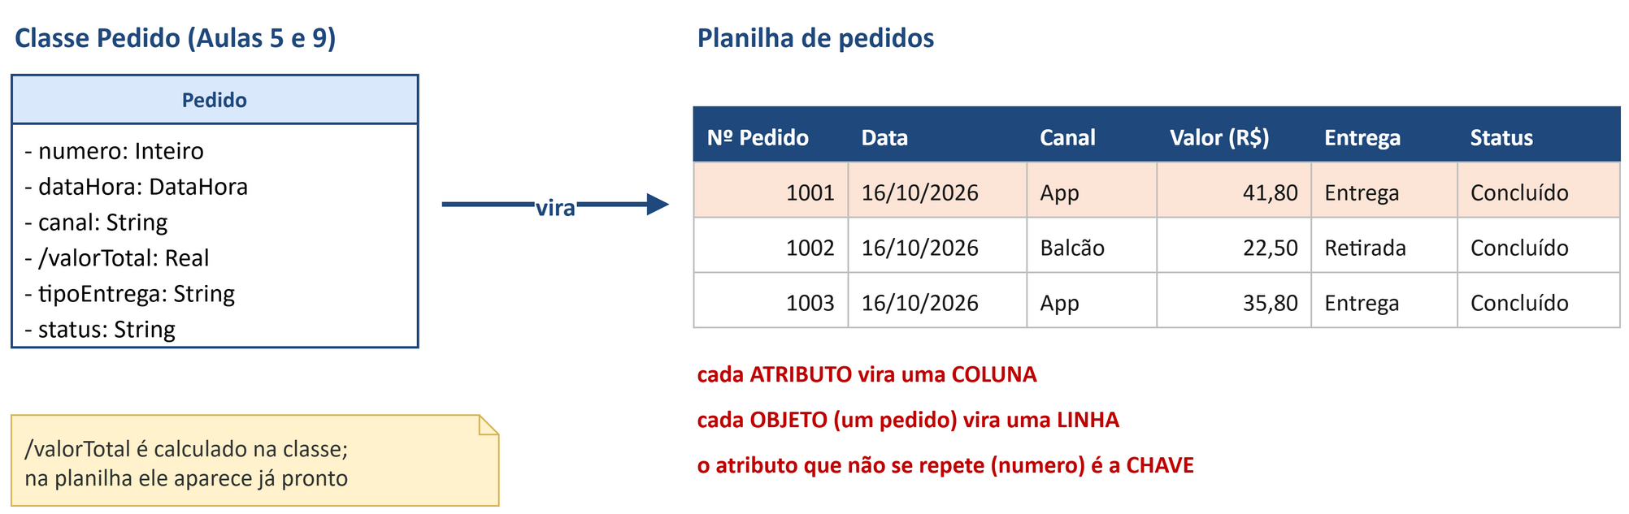
Figura 3 — A classe Pedido (Aulas 5 e 9) e a planilha de pedidos.

2.3 Tipos de dado
Tipo | Colunas | Para quê
Número | Nº Pedido, Valor (R$), Nota | Somar, calcular média
Data | Data | Ordenar e filtrar por período
Lista (categoria) | Canal, Pagamento, Entrega, Status | Poucos valores permitidos; contar por grupo
Texto livre | Bairro | Qualquer valor — precisa de mais cuidado

Cada coluna tem UM tipo só. Um número guardado como texto (“R$ 35,80”) não entra na soma — e o Excel não avisa.

2.4 Regras de uma tabela bem organizada
- Um cabeçalho só, na primeira linha, com nomes curtos e a unidade: “Valor (R$)”.
- Uma coluna = uma informação; uma célula = um valor.
- Nada de células mescladas, títulos ou linhas de total no meio dos dados.
- Cor não é dado: “pago” pintado de amarelo some quando alguém filtra ou exporta.
- Uma linha por registro, sem linhas em branco separando “blocos”.

2.5 Dicionário de dados
O dicionário de dados descreve cada coluna: o que é, o tipo, os VALORES PERMITIDOS e se é obrigatória. Sem ele não dá para dizer o que é erro — “Finalizado” é um Status válido? Não: só Concluído e Cancelado. Os valores permitidos vêm das regras de negócio (Aula 1): pagamento em dinheiro só no balcão; pedido do app a partir de R$ 15,00. É o mesmo raciocínio do diagrama de classes, agora para os dados guardados — e, na unidade de Banco de Dados, ele vira a definição das tabelas.
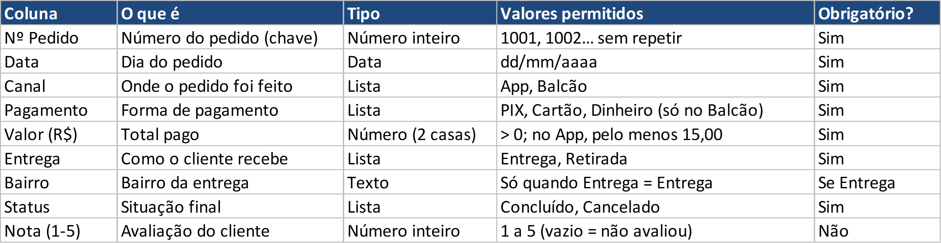
Figura 4 — Dicionário de dados da planilha de pedidos do TechBurger.

3. Qualidade de dados
Dimensão | Pergunta | Falha no TechBurger
Completude | O que precisa estar preenchido, está? | Pedido de entrega sem bairro
Unicidade | Cada registro aparece uma vez só? | Pedido 1007 duas vezes
Consistência | O mesmo valor é escrito do mesmo jeito? | “App”, “APP”, “Aplicativo”
Validade | Está no formato e na faixa permitidos? | Nota 7 numa escala de 1 a 5; data guardada como texto
Exatidão | Confere com o que aconteceu? | R$ 22,50 na planilha e R$ 25,20 no cupom

As quatro primeiras dá para conferir olhando só a planilha. A exatidão exige comparar com a origem (o cupom, o extrato do PIX).

4. Os 7 problemas típicos
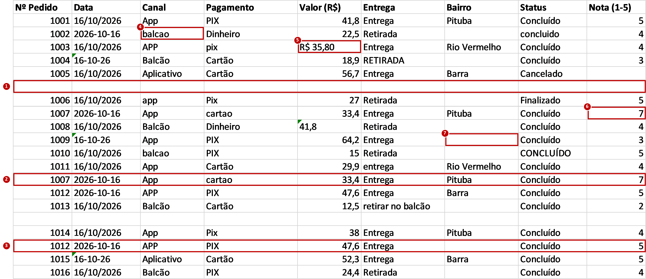
Figura 5 — Os pedidos do dia 16/10 (planilha bruta) com os 7 problemas típicos numerados.
Os problemas se dividem em dois grupos. Na LINHA inteira: linha vazia (1), duplicado exato (2) e duplicado pelo número (3). Numa CÉLULA: grafias diferentes (4), formato diferente (5), valor inválido (6) e campo vazio (7).
Problema | Como reconhecer | Correção no Excel | Dimensão
1. Linha vazia | Linha inteira em branco; “corta” a tabela | Número da linha › botão direito › Excluir | Completude
2. Duplicado exato | Mesma linha duas vezes, igual em tudo | Dados › Remover Duplicadas | Unicidade
3. Duplicado pelo número | Mesmo Nº Pedido em linhas quase iguais (uma incompleta) | Formatação Condicional › Valores Duplicados; excluir a versão incompleta | Unicidade
4. Grafias diferentes | “App”, “APP”, “Aplicativo”; o Filtro mostra itens a mais | Localizar e Selecionar › Substituir (célula inteira) | Consistência
5. Formato diferente | Datas em 3 formatos; números como texto (triângulo verde) | Dados › Texto para Colunas | Validade
6. Valor inválido | Fora da faixa (nota 7) ou contra uma regra (app abaixo de R$ 15,00) | Corrigir pela origem; senão, deixar vazio e anotar | Validade
7. Campo vazio | Célula em branco onde deveria haver valor | Legítimo: deixar. Problema: “Não informado” e avisar | Completude

Atenção ao campo vazio: nem todo vazio é erro. Bairro vazio num pedido de Retirada está correto (não há entrega); nota vazia num pedido cancelado também. Já um pedido de Entrega sem bairro é um problema: o motoboy foi para onde? Nesse caso, escreva “Não informado” e avise quem pode descobrir. E nunca invente um valor para “completar” a planilha: dado inventado é pior que dado vazio.

4.1 Como cada problema nasce no TechBurger
Entender a ORIGEM ajuda a prevenir. Linhas vazias aparecem quando alguém apaga o conteúdo de um pedido em vez de excluir a linha, ou quando duas planilhas são coladas uma embaixo da outra. Duplicados exatos surgem ao exportar o mesmo período duas vezes ou ao colar um bloco repetido. O duplicado pelo número é típico de integrações: o pedido chega primeiro incompleto (sem bairro) e depois completo, e as duas versões ficam guardadas. Grafias diferentes nascem da digitação livre no balcão — cada atendente escreve de um jeito. Formatos diferentes vêm de sistemas diferentes: o app exporta “2026-10-16”, o balcão digita “16/10/2026” e uma planilha antiga usa “16-10-26”. Valores inválidos aparecem quando o campo aceita qualquer número (nota 7). E campos vazios surgem quando o sistema não obriga o preenchimento — o que às vezes está certo (retirada não tem bairro) e às vezes não.

5. O checklist de organização
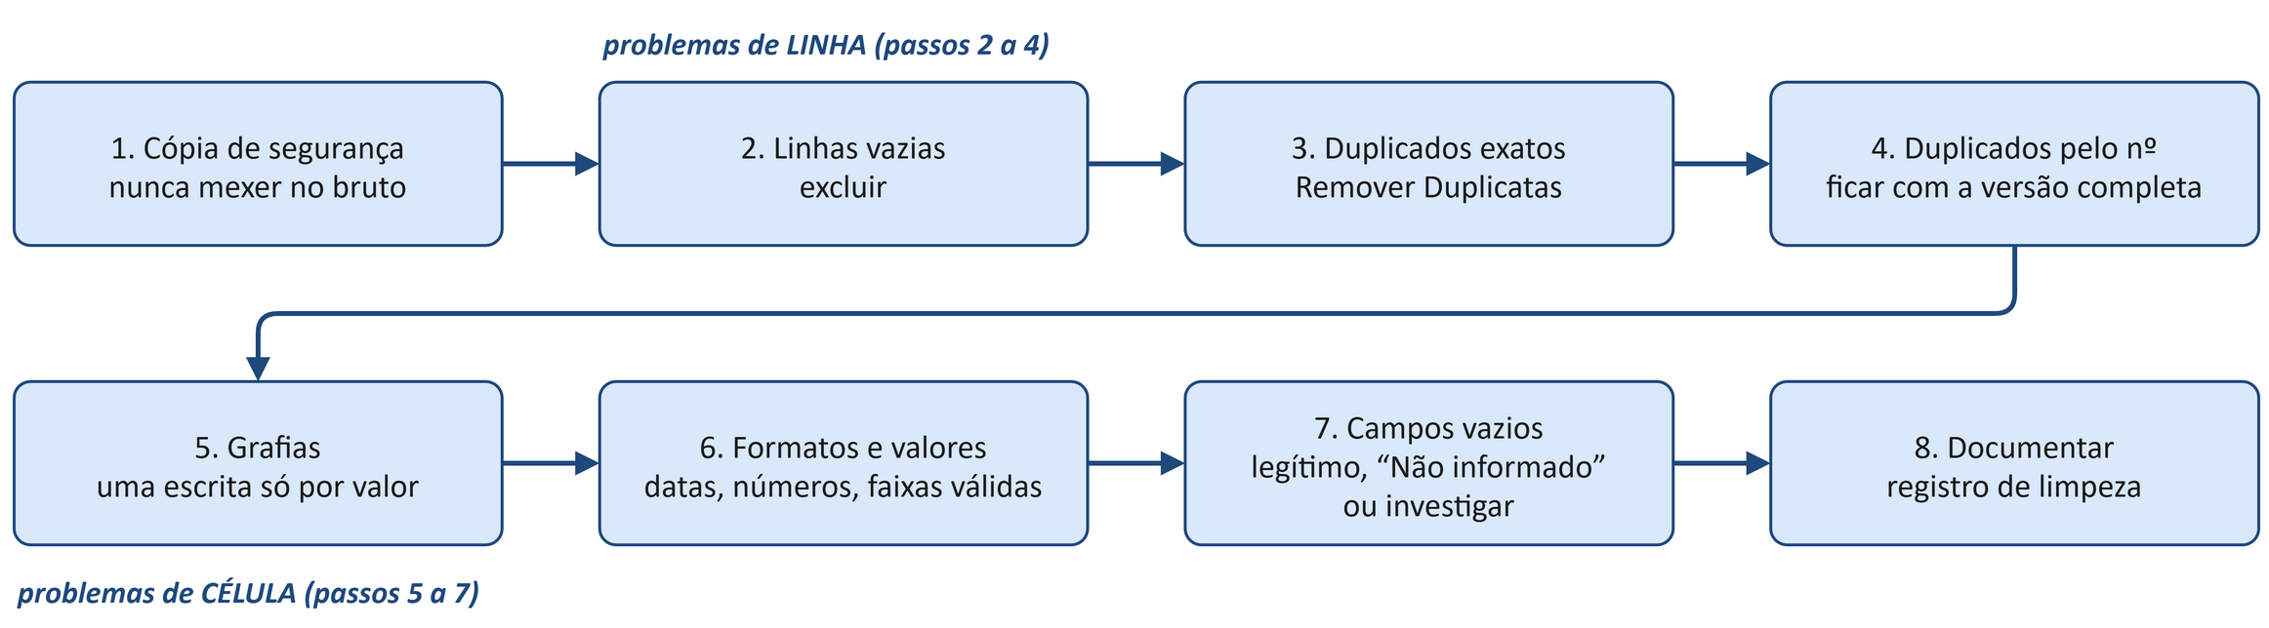
Figura 6 — O checklist (roteiro de trabalho) de organização de dados.

5.1 Por que nessa ordem
- Cópia primeiro: se algo der errado, o original está intacto.
- Linhas antes de células: não adianta padronizar uma linha que vai ser apagada.
- Duplicados exatos antes dos pelo número: o Remover Duplicadas resolve os fáceis e sobram poucos para olhar.
- Grafias e formatos antes dos vazios: só dá para julgar “Entrega sem bairro” com a coluna Entrega padronizada.
- Documentar durante e no fim: cada decisão fica registrada.

5.2 As regras de ouro
- Nunca altere o arquivo bruto: salve uma cópia “_organizado”.
- Nunca invente dado: vazio e anotado é melhor que chutado.
- Não apague um registro que aconteceu: um pedido pago sem bairro continua sendo uma venda.
- Corrija pelo DICIONÁRIO, não pelo gosto de cada um.
- Registre tudo: o que, quantas linhas ou células e por quê.

5.3 O registro de limpeza
É uma aba a mais na planilha organizada, com as colunas Passo | Problema | O que foi feito | Quantas. Com ele, qualquer pessoa consegue refazer e conferir o trabalho — é a rastreabilidade da Aula 9 aplicada aos dados — e a gerente vê o que ainda precisa ser descoberto (como o bairro de um pedido).

6. Melhor do que limpar é prevenir
- No sistema: lista fechada em vez de digitação — o atendente toca em “PIX” (prevenção de erros, heurística 5 da Aula 10).
- No Excel: Dados › Validação de Dados › Lista, aceitando só os valores do dicionário.
- Nos requisitos (Aula 2): “O pagamento deve ser escolhido numa lista: PIX, Cartão ou Dinheiro.”
- Nas integrações (Aula 11): o contrato da API fixa os valores e o significado de cada campo (“PAID” quer dizer pago), combinados uma vez só.
- Na modelagem (Aula 5): atributos como canal com valores fixos, e não texto livre.

6.1 Validação de Dados no Excel, passo a passo
1. Selecione as células da coluna Canal (a partir da linha 2).
2. Dados › Validação de Dados › aba Configurações › Permitir: Lista.
3. Em Fonte, digite os valores do dicionário separados por ponto e vírgula: App;Balcão.
4. Na aba Alerta de erro, escreva uma mensagem clara: “Use App ou Balcão”.
5. OK. A partir daí, a célula mostra uma setinha com a lista e recusa “APP” ou “Aplicativo”.
Repare que a mensagem de erro segue a heurística 9 da Aula 10: diz o que houve e o que fazer. A validação não corrige os dados antigos — por isso ela vem DEPOIS da organização, para que a sujeira não volte.

7. Dados pessoais e arquivos

7.1 Organizar também é proteger
Nome, telefone, CPF e endereço são dados pessoais, protegidos pela LGPD (Lei nº 13.709/2018). Para analisar vendas quase nunca é preciso tê-los — a planilha de pedidos desta aula não tem nome nem telefone. Guarde só o necessário, só com quem precisa e em local protegido; para estudos, troque o nome por um código (pseudonimização). Planilha com CPF enviada por aplicativo de mensagens é um vazamento esperando para acontecer.

7.2 Organizando os arquivos
- Nome com o quê e quando: “Pedidos_2026-10-16_bruto.xlsx” e “Pedidos_2026-10-16_organizado.xlsx”.
- Data no formato ano-mês-dia no nome: os arquivos ficam em ordem na pasta.
- Uma pasta por assunto; nada de “final”, “final2”, “agora vai”.
- O bruto nunca é sobrescrito; o registro de limpeza vai dentro do arquivo organizado.

8. Exemplo guiado: os pedidos do dia 16/10 no Excel

8.1 Onde fica cada coisa no Excel
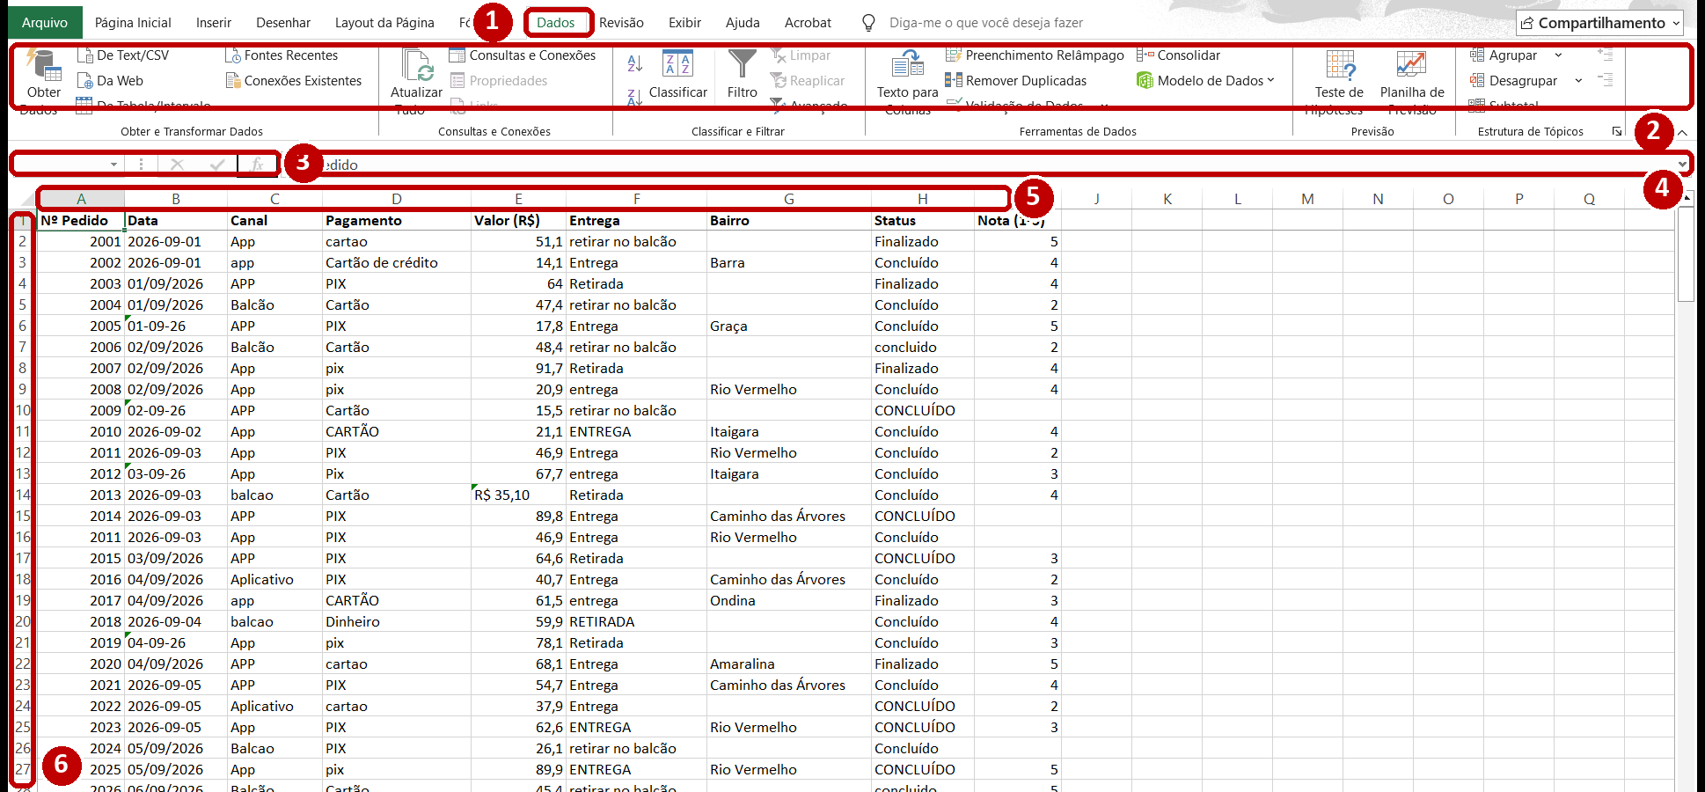
Figura 7 — A tela do Excel: (1) guias, (2) faixa de opções, (3) caixa de nome, (4) barra de fórmulas, (5) letras das colunas, (6) números das linhas.
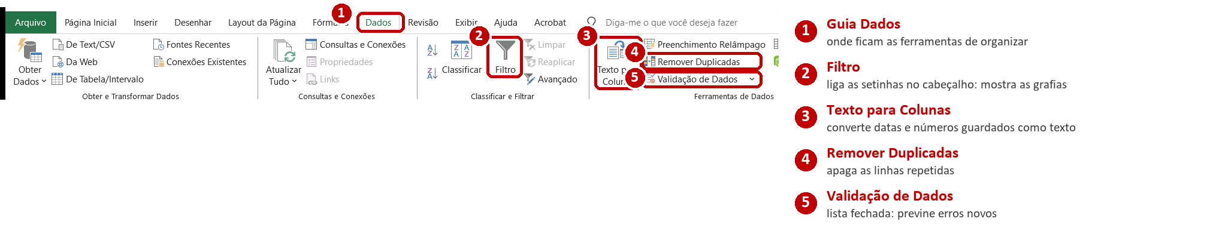
Figura 8 — Guia Dados: Filtro, Texto para Colunas, Remover Duplicadas e Validação de Dados.
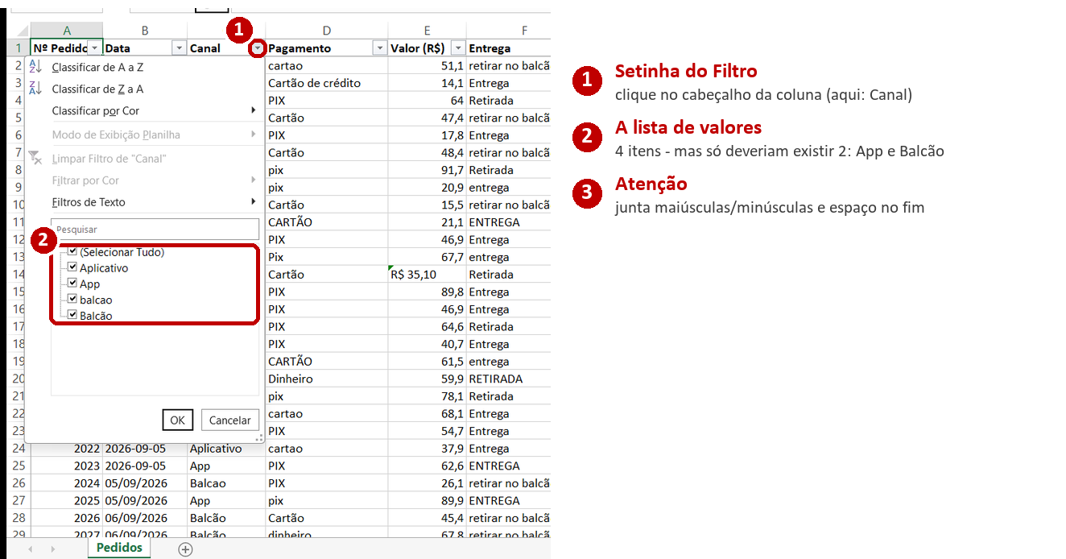
Figura 9 — O Filtro da coluna Canal mostra 4 itens, mas só deveriam existir 2 (App e Balcão).
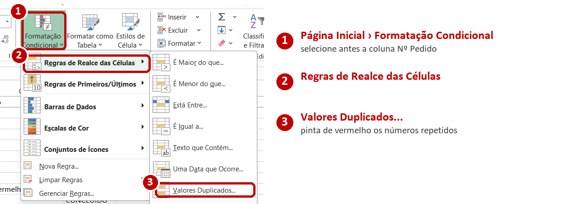
Figura 10 — Página Inicial › Formatação Condicional › Regras de Realce das Células › Valores Duplicados.
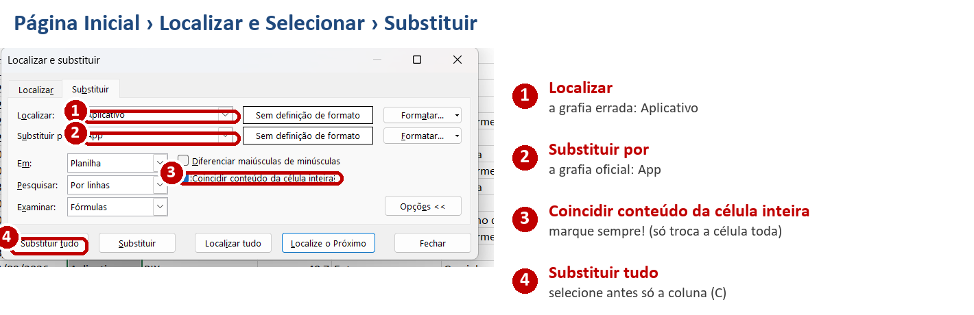
Figura 11 — Página Inicial › Localizar e Selecionar › Substituir, com “Coincidir conteúdo da célula inteira”.
Tarefa | Onde fica no Excel
Ver as grafias de uma coluna | Dados › Filtro › setinha no cabeçalho (o Filtro junta maiúsculas/minúsculas e ignora espaço no fim)
Excluir uma linha | Clique no número da linha › botão direito › Excluir
Ver números repetidos | Selecione a coluna A › Página Inicial › Formatação Condicional › Regras de Realce das Células › Valores Duplicados
Apagar linhas idênticas | Dados › Remover Duplicadas (todas as colunas marcadas)
Trocar grafias | Selecione a coluna › Página Inicial › Localizar e Selecionar › Substituir › Opções › marque “Coincidir conteúdo da célula inteira” › Substituir tudo
Converter datas e números | Selecione a coluna › Dados › Texto para Colunas › Concluir (no Valor, antes, substitua “R$ ” por nada)
Impedir erros novos | Dados › Validação de Dados › Permitir: Lista

Funções para conferir (use antes e depois de organizar):
- =CONT.VALORES(A:A)-1 — quantas linhas preenchidas, sem o cabeçalho.
- =CONT.SE(D:D;"PIX") — quantos PIX (não diferencia maiúsculas, mas “PIX ” com espaço fica de fora).
- =CONTAR.VAZIO(G2:G21) — quantas células vazias no Bairro.
- =SOMA(E:E) — soma só os números: valor guardado como texto fica de fora, sem aviso.
Cuidados: trabalhe sempre na cópia “_organizado”; no Substituir, selecione antes SÓ a coluna e marque “célula inteira” — sem essa marca o Excel troca também PEDAÇOS de outras células (trocar “Cartão” por “Cartão de crédito” deixaria “Cartão de crédito de crédito”); o triângulo verde no canto da célula indica número guardado como texto.

8.2 Passo a passo
Arquivo de partida: “Aula 12 - Exemplo Guiado Pedidos 16-10 (ponto de partida).xlsx”. Os passos estão nos slides 46 a 53; em cada um, o que o passo trata aparece em laranja.
Passo 0 — Abrir e fazer a cópia: Arquivo › Salvar como “..._organizado.xlsx”: o bruto fica intacto (passo 1 do checklist). São 20 linhas para 16 pedidos de verdade.
Passo 1 — Linhas vazias: duas linhas em branco no meio dos dados; clique no número da linha › botão direito › Excluir. Elas cortam a tabela: o Filtro e a ordenação param no “buraco”.
Passo 2 — Duplicados exatos: com a coluna A selecionada, Formatação Condicional › Valores Duplicados pinta o 1007 e o 1012. Dados › Remover Duplicadas (todas as colunas) apaga 1 linha: o 1007 repetido, que somava R$ 33,40 duas vezes.
Passo 3 — Duplicado pelo número: o 1012 continua vermelho: são duas versões, e uma está sem o Bairro. Exclua a incompleta e fique com a que tem “Barra”. O Remover Duplicadas não pegou porque as linhas não são iguais em tudo.
Passo 4 — Grafias: o Filtro mostra 4 itens em Canal, mas o dicionário só permite App e Balcão. Com o Substituir (coluna selecionada + célula inteira): Aplicativo e app → App; balcao → Balcão; pix, “Pix ” e “PIX ” → PIX; cartao → Cartão; entrega → Entrega; retirar no balcão e RETIRADA → Retirada; concluido, CONCLUÍDO e Finalizado → Concluído. São 18 células trocadas.
Passo 5 — Formatos e valores válidos: coluna Data › Dados › Texto para Colunas › Concluir: as três formas viram data (6 células). Na coluna Valor, substitua “R$ ” por nada e use o Texto para Colunas: viram números (2). A nota 7 do 1007 está fora de 1 a 5: apague e anote — trocar por 5 seria inventar.
Passo 6 — Campos vazios: Bairro vazio em Retirada e nota vazia no pedido cancelado são corretos. O pedido 1009 é de Entrega e está sem bairro: escreva “Não informado” e avise a gerente. Não apague o pedido: ele aconteceu (R$ 64,20 de venda).
Passo 7 — Registro de limpeza: nova aba (“+” ao lado de Pedidos) chamada “Registro de limpeza”, com uma linha por passo: o problema, o que foi feito e quantas linhas ou células.
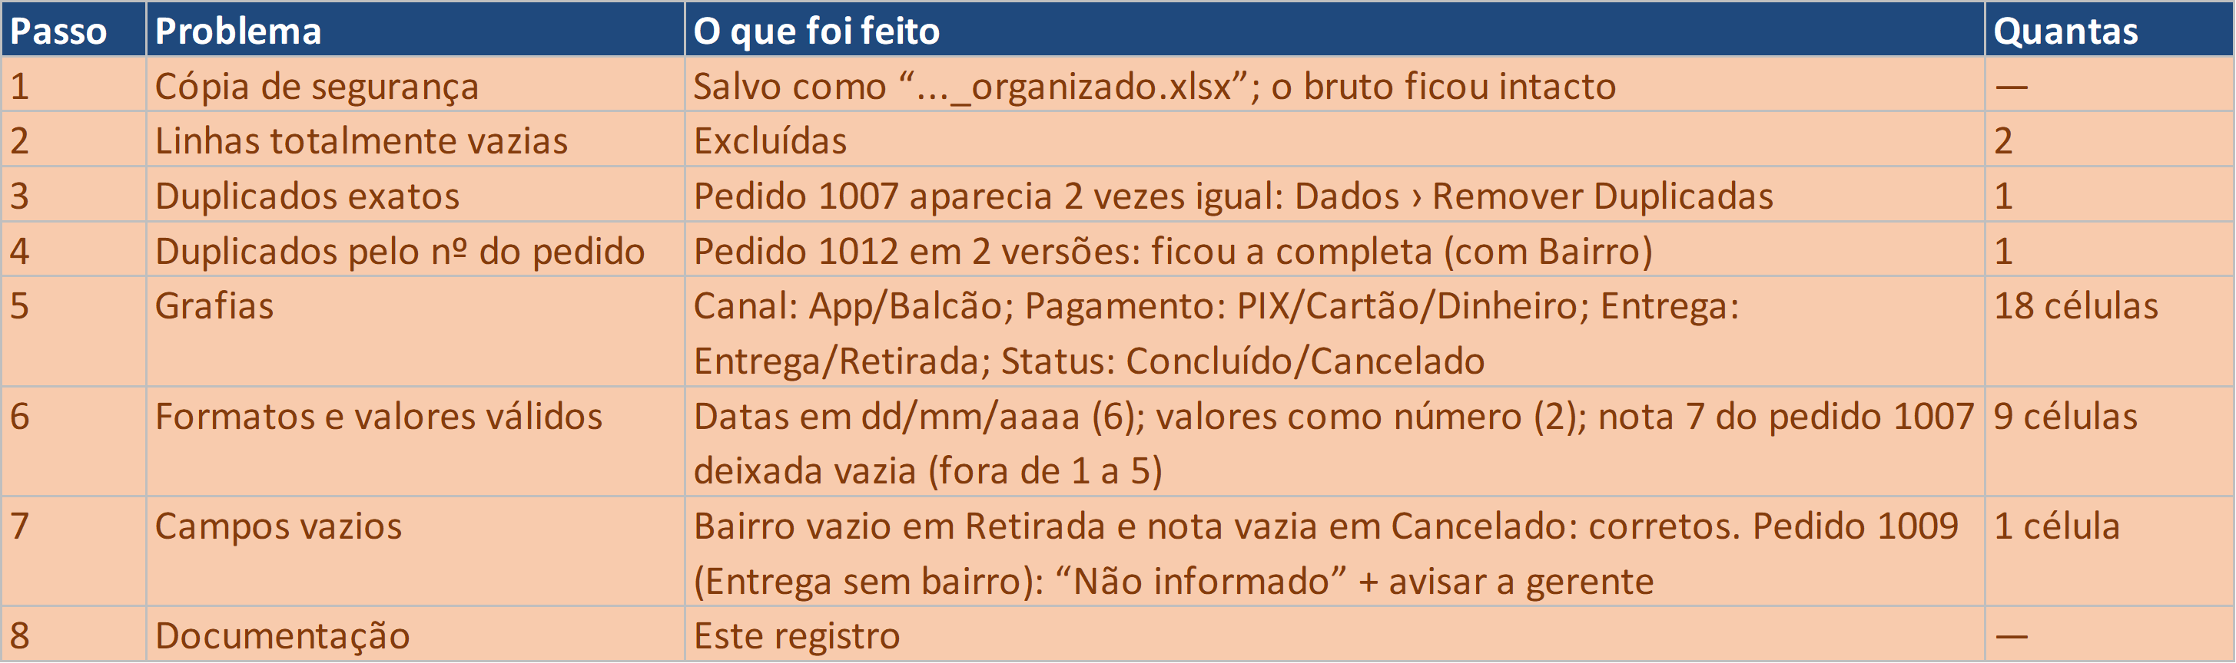
Figura 12 — O registro de limpeza do exemplo guiado.
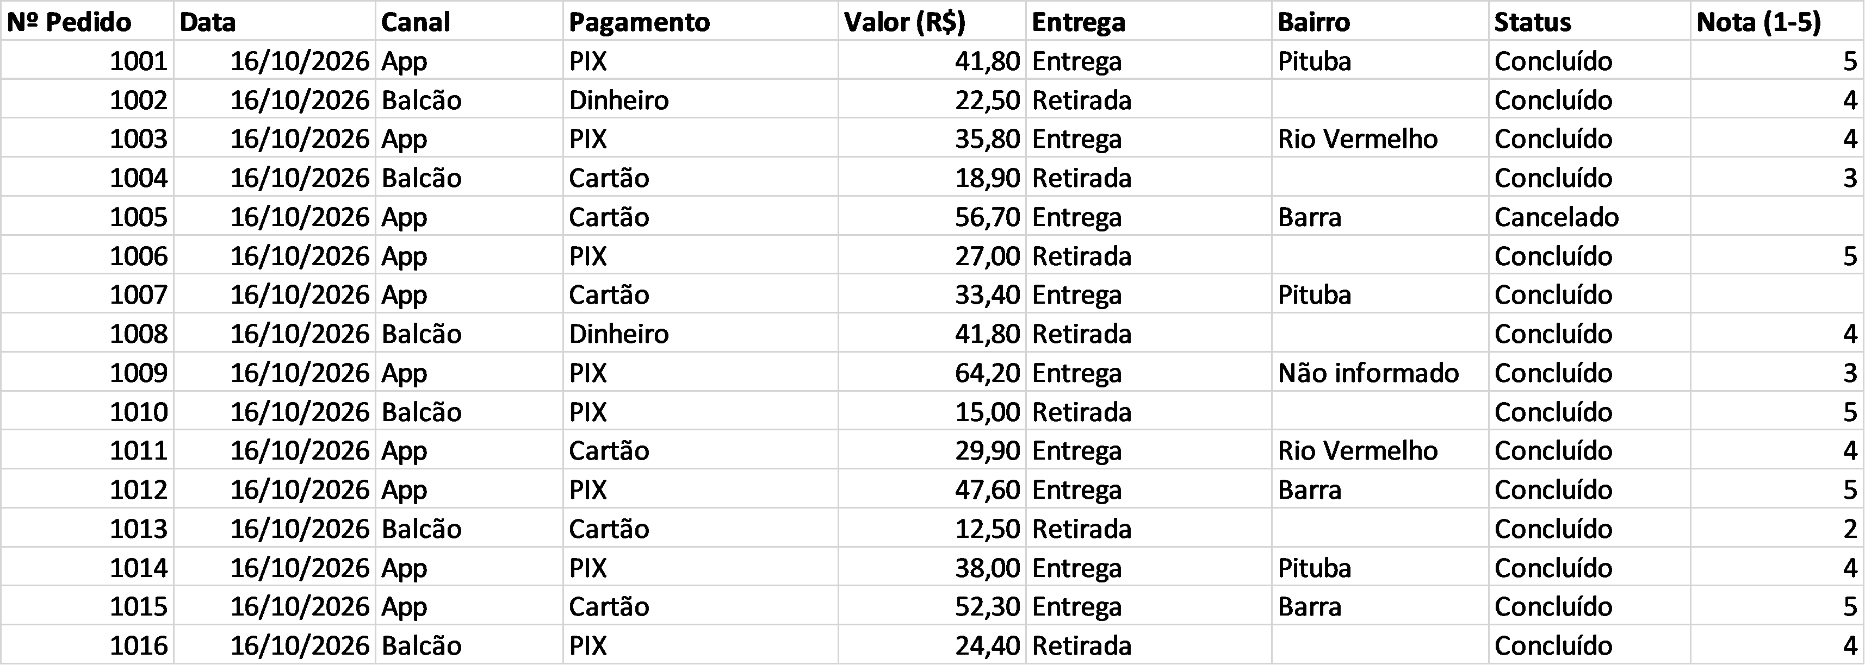
Figura 13 — Resultado: os pedidos do dia 16/10 organizados.

8.3 As perguntas da gerente: antes x depois
Pergunta | Planilha bruta | Planilha organizada
Quantos pedidos? | 18 linhas | 16 pedidos
Quantos em PIX? | 6 (CONT.SE) | 8
Quanto vendeu? | R$ 565,20 (SOMA de tudo) | R$ 505,10 (só concluídos)

Checklist do exemplo guiado:
- O arquivo bruto ficou intacto e existe a cópia “_organizado”?
- Sem linhas vazias e cada Nº Pedido aparece uma vez só?
- Cada coluna de lista só tem os valores do dicionário?
- Datas são datas e valores são números (sem triângulo verde)?
- Os vazios que sobraram são legítimos ou “Não informado”, e tudo está no registro?

8.4 Revisão: do bruto ao organizado
Os conceitos da aula, com os pedidos do TechBurger (slides 57 a 62):
Tabela e dicionário — linha = um pedido; coluna = um atributo; célula = um valor; a chave (Nº Pedido) não se repete; o dicionário diz o tipo e os valores permitidos — é ele que diz que “Finalizado” não é um Status válido.
Problemas de linha — linha vazia (excluir), duplicado exato (Remover Duplicadas), duplicado pelo número (ficar com a versão completa). Ferem a unicidade ou a completude.
Problemas de célula — grafias (Substituir com célula inteira), formatos (Texto para Colunas), valor inválido (corrigir pela origem ou deixar vazio e anotar), vazio (legítimo, “Não informado” ou investigar).
Checklist e registro — cópia → vazias → duplicados → pelo número → grafias → formatos → vazios → documentar; linhas antes de células; o registro guarda cada decisão.
Como tudo se liga — os atributos da classe (Aula 5) viram colunas; as regras de negócio (Aula 1) definem os valores permitidos; a lista fechada na tela (Aula 10) e o contrato da API (Aula 11) impedem o erro de nascer; e os dados organizados ficam prontos para a análise e as decisões da gerente.
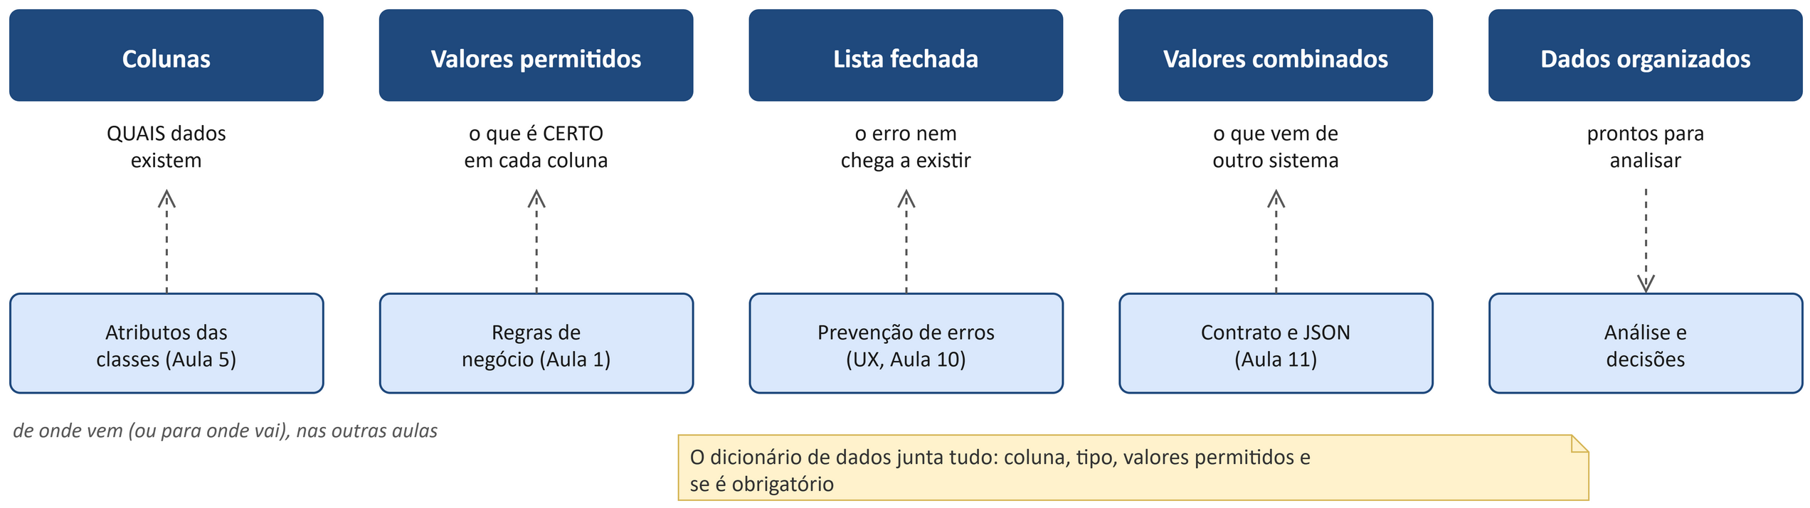
Figura 14 — Revisão: de onde vem (e para onde vai) a organização de dados.

9. Exercício: encontre os problemas
Em duplas: o estagiário diz que já organizou os pedidos do dia 16/10, mas ainda há 6 problemas na planilha dele. Marquem cada um, digam qual dimensão da qualidade foi ferida e como corrigir. Tempo: 6 minutos, sem consultar a Apostila nos primeiros 5.
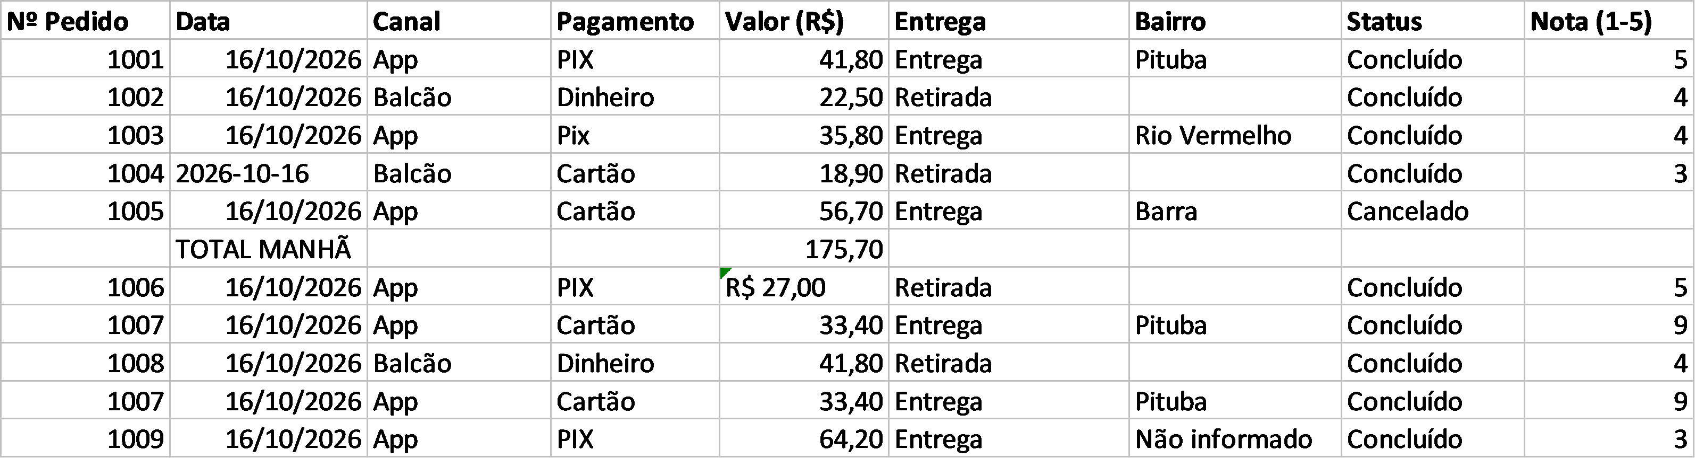
Figura 15 — A planilha “organizada” pelo estagiário: 6 problemas.
Dica: confiram coluna por coluna contra o dicionário (seção 2.5) e as regras da seção 2.4; procurem o triângulo verde e números de pedido repetidos.

10. Erros comuns ao organizar dados
- Mexer direto no arquivo bruto, sem cópia.
- Analisar antes de organizar: a SOMA e o CONT.SE não avisam que estão errados.
- Apagar o pedido inteiro por causa de uma célula vazia.
- Inventar valor para “completar” a planilha.
- Substituir sem “célula inteira” e estragar outras células.
- Não documentar: ninguém sabe o que foi mudado.

11. Boas práticas
- Comecem pelo dicionário de dados: ele diz o que é certo.
- Sigam o checklist na ordem: linhas antes de células.
- Contem antes e depois: a diferença mostra o tamanho do problema.
- Previnam na origem: lista fechada no sistema e validação no Excel.
- Guardem só os dados pessoais necessários e documentem tudo.

Glossário
Termo | Significado
Dado / informação | Registro solto / dados organizados e combinados que respondem uma pergunta.
Registro | Uma linha da tabela (um pedido).
Campo | Uma coluna da tabela (um atributo do pedido).
Chave | Campo que não se repete e identifica cada registro (Nº Pedido).
Dicionário de dados | Descrição de cada coluna: significado, tipo, valores permitidos, obrigatoriedade.
Qualidade de dados | Completude, unicidade, consistência, validade e exatidão.
Duplicado | Registro repetido — exato (igual em tudo) ou pelo número (versões diferentes do mesmo pedido).
Grafia | O jeito de escrever um valor; padronizar é deixar um jeito só.
Vazio legítimo | Célula em branco que faz sentido pela regra (bairro numa retirada).
Registro de limpeza | Documentação do que foi feito, quantas vezes e por quê.
Validação de dados | Recurso que só aceita valores permitidos na hora da digitação.
LGPD | Lei Geral de Proteção de Dados Pessoais (Lei nº 13.709/2018).

Perguntas de revisão
1. Qual a diferença entre dado, informação e decisão? Dê um exemplo do TechBurger.
2. O que é a chave de uma tabela? Qual é a chave na planilha de pedidos?
3. Para que serve o dicionário de dados?
4. Cite as 5 dimensões da qualidade de dados, com um exemplo de falha em cada.
5. Por que o Remover Duplicadas não resolve o duplicado pelo número?
6. Quando um campo vazio NÃO é um erro? Dê um exemplo.
7. Cite 3 formas de prevenir dados sujos na origem.

Quiz relâmpago para casa
Respostas no Gabarito.
1. Qual o primeiro passo do checklist de organização?
2. “App”, “APP” e “Aplicativo” na mesma coluna ferem qual dimensão?
3. O que significa o triângulo verde no canto de uma célula?
4. Nota 8 numa escala de 1 a 5: o que fazer?
5. Por que marcar “Coincidir conteúdo da célula inteira” no Substituir?

